La vengeance du pardon, Éric-Emmanuel SCHMITT | FICHE ENSEIGNANT  Niveau A2/B1
Partie n°11 – Élise prend le pouvoir et Sam s’adoucit

Pages 219 - 222 « La semaine suivante […] Elle partit se coucher. »
Il s’est écoulé une semaine depuis la dernière entrevue quasi muette entre Élise et Sam. Le contact reprend comme si la précédente visite n’avait jamais eu lieu. Élise annonce d’emblée qu’elle ne peut pas rester mais ceci est un mensonge qui permettrait, selon elle, de libérer la parole de Sam. Après quelques confidences, Élise lui dit pour la première fois qu’elle va prendre la place de la mère que Sam n’a jamais eue. Il peut compter sur elle et ne pas avoir peur de se fier à elle. Elle quitte Sam pour aller s’installer à la terrasse d’un café pour profiter du soleil et prendre du temps pour elle. En rentrant chez elle, une tempête éclate et Élise rejette à nouveau le chat qui voulait se mettre à l’abri.

Objectifs principaux de la fiche
- Comprendre la nouvelle relation que créent Élise et Sam
Objectifs linguistiques
- Le discours rapporté
Activités pour le portfolio
- Reformulation Exercice 3 (Exercice de classe pour pratiquer cet exercice)

Mise en route (10 min)
2 possibilités qui sont au choix de l’enseignant :
- LA MANIPULATION
- Demander aux élèves de compléter la phrase « Un jour, j’ai manipulé… en … » en 5 minutes maximum de façon anonyme. Ramasser les papiers et les redistribuer de manière aléatoire. Faire lire les différents papiers.
- Faire de même avec la phrase « Un jour, on m’a manipulé en/quand … ».
Pistes de correction :
Un jour, j’ai manipulé mon prof de maths en lui posant des questions personnelles au sujet de ses enfants pour ne pas continuer avec notre contrôle de maths.
Un jour, on m’a manipulé quand mes parents m’ont promis que j’aurais le droit de sortir mais c’était seulement pour que je finisse mes devoirs.

- L’APPRIVOISEMENT
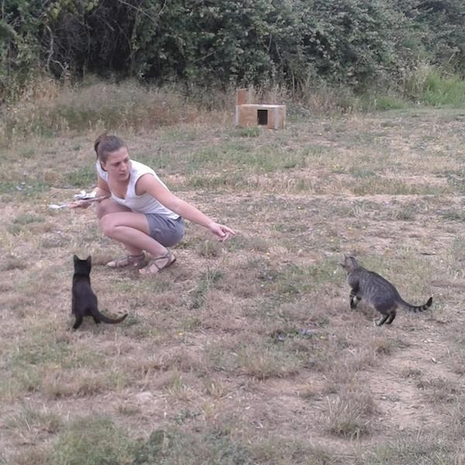 (Voir Annexe 1)
Poser les questions suivantes aux élèves, à l’oral en classe entière en projetant l’image au tableau :
Avez-vous déjà apprivoisé un animal sauvage ?
Dans quel but avez-vous apprivoisé un animal sauvage ?
Que doit-on faire pour apprivoiser un animal ?

Pistes de correction :
-Oui/non. J’ai apprivoisé un petit chaton sauvage que j’ai trouvé sur le trottoir.
-Pour le soigner, parce que l’animal avait besoin d’aide.
-Pour l’apprivoiser je lui ai donné à manger, j’ai été doux avec lui ; je me suis approchée de lui doucement. Je lui ai parlé et pour finir j’ai pu le caresser.

Activité 1 – Comprendre le début du passage (5 min)
Faire lire page 219 « La semaine suivante ... Des rendez-vous. »
Demander aux élèves de répondre aux questions suivantes à l’écrit en binôme.

Quand et où Élise arrive-t-elle ?
Corrigé :
Elle arrive à la prison le samedi à 15h00 pile.

Quand était sa dernière visite à la prison ?
Corrigé :
La dernière fois qu’elle a vu Sam, c'était le samedi précédent.

Quelle est l’attitude de Sam en la voyant ?
Corrigé :
Il lui sourit. Il est heureux de la voir.

Y a-t-il une référence aux dernières paroles de Sam lors de la dernière visite ?
Corrigé :
Non. Il n’y a aucune mention du fait qu’il lui a dit de ne pas revenir.

Activité 2 – Repérage des émotions (20 min)

Faire lire pages 219-221 « La semaine suivante ... Il demeura bouche bée. »
Élise et Sam révèlent leurs différentes émotions au cours de leur conversation. Demander aux élèves de repérer les phrases ou les mots qui révèlent les émotions de chacun (4 pour Élise et 5 pour Sam) et leur faire compléter le tableau en groupe de 2 ou 3.
Élise | Sam
chaleureuse | il lui sourit
apaisante | jalousie
plissant les paupières | inexpressif
(hélas) qui montre son regret | terrorisé
 | bouche bée

Demander aux élèves de relier les émotions de Sam à ces expression faciales.
Corrigé :
A-3 / B-1 / C-2

Activité 3 – S’exercer au discours rapporté (15 min)

Inviter les élèves à se mettre en groupe de 2 ou 3 et leur faire faire sur le discours rapporté.

Transformez les phrases de dialogue au discours rapporté comme dans l’exemple.
Exemple : « - Tu as d’autres enfants ? » ⇒ Sam demande si Élise a d’autres enfants.

1.« - Tu as d’autres enfants ? »
Corrigé :
Sam demande si Élise a d’autres enfants.

2. « - Son prénom ? »
Corrigé :
Élise demande à Sam quel est le prénom de sa fille.

3. « - C’est pour ça que tu viens me voir ? »
Corrigé :
Sam demande si c’est pour ça qu'elle vient le voir.

4. « - Tu aurais aimé avoir une mère ? »
Corrigé :
Élise demande si Sam aurait aimé avoir une mère.

5. «- On y arrivera ? »
Corrigé :
Sam demande si Élise et lui y arriveront.

Reformulation
Exercice de reformulation pour se préparer pour Section B : Test conditions (Reformulation)

QUESTION 3 PAPER II REFORMULATION D’UN TEXTE
Reformulez le texte Pages 219 - 220 « La semaine suivante… J’en ai la certitude, Sam. »

En rentrant chez elle, Élise repense à ce qui s’est passé à la prison aujourd’hui avec Sam. Elle pense que sa situation évolue et que Sam commence à l’accepter. Elle écrit dans son journal intime.

Commencez par : En arrivant à trois heures, Sam m’a souri. Je lui ai dit que je n’allais rester que cinq minutes. Il m’a demandé pourquoi et j’ai expliqué que j’avais des rendez-vous. Il avait l’air un peu jaloux quand je lui ai dit ça. Il m’a demandé si...

Activité 4 – Compréhension détaillée - questions type examen (25 minutes)
Faire lire à nouveau le passage en entier.
Demander aux apprenants de répondre de manière individuelle aux questions suivantes en utilisant leurs propres mots.
1. Comment cette conversation entre Sam et Élise illustre-t-elle les rapports de force qui se jouent entre eux ?
Pistes de correction :
Cette conversation illustre le fait qu'Élise ne répond pas aux questions de Sam. Lui, il lui pose des questions et il va vers elle essayant de découvrir sa situation et ses goûts. C’est la première fois qu’il révèle une curiosité à son égard. Élise le tantalise. Elle évite de lui répondre et se montre évasive. Elle répète sa tournure de phrase.

2. a) Citez deux moments dans lesquels Élise ne répond pas aux questions de Sam.
Pistes de correction :
« C’est pour ça que tu viens me voir ? - Peut-être. L’important c’est que je vienne. », « Tu n’as pas eu de fils. Tu aurais aimé avoir un fils ? - Tu n’as pas eu de mère. Tu aurais aimé avoir une mère ? »
2.b) Pourquoi Élise ne répond-elle pas complètement aux questions de Sam ?
Pistes de correction : Elle veut faire parler Sam et ne veut pas se dévoiler. Elle se montre évasive.

3.« Ils s’apprivoisaient. »
Qu’est-ce qu’apprivoiser quelqu’un ? Expliquez cette phrase par rapport à la situation ici.
Pistes de correction :
Apprivoiser quelqu’un veut dire qu’on aide quelqu’un ou un animal à abandonner son hostilité ou ses réticences.
Élise a rendu Sam plus doux et plus sociable. Lors de cette visite, il s'énerve moins. Élise se montre tendre envers Sam et on dirait qu’une complicité se développe entre eux.

4. Élise est-elle authentique et sincère dans son échange avec Sam pendant cette visite ?
Pistes de correction :
Non. Tout d’abord, elle lui ment en disant qu’elle a un rendez-vous quand ce n’est pas le cas et elle a l’intention d’aller s’asseoir à la terrasse d’un café.
Ensuite elle joue le rôle d’une femme gentille qui voudrait faire partie de la vie de Sam et qu’elle va être comme une mère pour lui sans le laisser. Tout ce qu’elle fait ici c’est pour le convaincre de sa sincérité. Elle réussit à le duper.

5. En quoi le mensonge d’Élise a-t-il été utile ?
Pistes de correction :
Elle a réussi à avoir quelques confidences et a sûrement gagné la confiance de Sam.

6. « Élise quitta la centrale, épousseta sa veste, sa jupe »
Commentez la signification de cette phrase et ce qu’elle nous apprend au sujet d’Élise. À quelle situation ultérieure cette phrase vous fait-elle penser ?
Pistes de correction :
Élise veut se défaire de son contact avec Sam. En époussetant ses vêtements c’est comme si elle voudrait se purifier et enlever toutes traces de la contamination causée par son échange avec un violeur et un tueur. L’action nous rappelle la scène de purification quand elle prend sa douche. Nous voyons aussi qu’Élise n’a pas été complètement ouverte avec Sam et qu’elle a masqué ses vrais sentiments de dégoût.

7. Pourquoi Schmitt choisit-il de décrire un orage si violent et féroce à ce moment de la nouvelle ?
Pistes de correction : Schmitt veut souligner la violence de l’orage pour nous montrer à quel point Élise est devenue dure. Elle n’ouvre pas la porte au chat et lui refuse un abri malgré cet orage.

8.Pourquoi la réaction d’Élise face au chat demandant d’entrer est-elle cruelle ?
Pistes de correction :
Le chat suppliait, montrait ses coussinet roses et miaulait dehors dans la tempête. Élise, elle, lui crie dessus, l’insulte de sauvage et s’en va sans remords. L’auteur nous montre un chat attendrissant face à une Élise sans sentiments ni compassion.

Fiche réalisée par :
Marylise GORDON
Élodie SANGLAR, University of Witwatersrand
ANNEXE 1 Apprivoisement

